ΕΙΣΗΓΗΤΙΚΗ ΕΚΘΕΣΗ
στο σχέδιο νόμου «Κύρωση της Συμφωνίας μεταξύ της Κυβέρνησης της Ελληνικής Δημοκρατίας και της Κυβέρνησης της Δημοκρατίας της Αλβανίας για συνεργασία στον τομέα του τουρισμού»

Προς τη Βουλή των Ελλήνων

Με το προτεινόμενο σχέδιο νόμου επιδιώκεται η κύρωση της Συμφωνίας που υπογράφηκε στην Αθήνα την 22.12.1999 μεταξύ της Κυβέρνησης της Ελληνικής Δημοκρατίας, που εκπροσώπησε ο Πρόεδρος του Ελληνικού Οργανισμού Τουρισμού (Ε.Ο.Τ.), και της Κυβέρνησης της Δημοκρατίας της Αλβανίας, που εκπροσώπησε ο Πρέσβης της στην Αθήνα, για τη συνεργασία στον τομέα του τουρισμού και την ανάπτυξη των τουριστικών σχέσεων ανάμεσα στις δύο χώρες.
Η Συμφωνία αυτή είναι αποτέλεσμα της κοινής πεποίθησης και των δύο πλευρών ότι η ανάπτυξη του τουρισμού και η διεύρυνση των τουριστικών σχέσεων μεταξύ τους αποβαίνει σε κοινό όφελος γιατί ευνοεί την οικονομική ανάπτυξη και την προώθηση των δεσμών φιλίας και των οικονομικών και πολιτιστικών ανταλλαγών των δύο χωρών.
Με την πιο πάνω Συμφωνία, που υπογράφηκε και αποτελεί το πλαίσιο με το οποίο καλύπτονται οι ειδικότερες ενέργειες που θα απαιτηθούν στην συνέχεια, καθορίζονται τα κατάλληλα μέσα και οι τρόποι για την αύξηση των τουριστικών ανταλλαγών και της τουριστικής κίνησης και συνεργασίας, καθώς και για την προώθηση του τουρισμού μεταξύ των δύο χωρών.
Από τα άρθρα 1 έως 5 προβλέπονται η ανταλλαγή μεταξύ των Συμβαλλόμενων Μερών τεχνικής και επαγγελματικής εμπειρίας και πληροφόρησης, καθώς και διαφημιστικού υλικού στον τομέα του τουρισμού, η ενθάρρυνση της διοργάνωσης τουριστικών εκδηλώσεων, εκθέσεων και ενημερωτικών επισκέψεων εκπροσώπων του Τύπου και δημοσιογράφων του τουρισμού, η ενθάρρυνση της συνεργασίας μεταξύ των τουριστικών τους επιχειρήσεων, η διευκόλυνση των ιδιωτικών τουριστικών επενδύσεων και της τουριστικής κίνησης μεταξύ των δύο χωρών. Οι εν λόγω μορφές συνεργασίας θα πραγματοποιούνται μέσα στα πλαίσια της εθνικής νομοθεσίας των δύο Μερών και χωρίς να θίγονται οι διεθνείς τους υποχρεώσεις.
Από το άρθρο 6, εξάλλου, προβλέπεται ότι θα συνέρχεται εκ περιτροπής στην Ελλάδα και την Αλβανία Μικτή Επιτροπή τουριστικής συνεργασίας εξουσιοδοτημένων εκπροσώπων των δύο Συμβαλλόμενων Χωρών για την υλοποίηση και την παρακολούθηση της εφαρμογής της Συμφωνίας.
Η Συμφωνία αρχίζει να ισχύει την ημερομηνία κατά την οποία τα δύο Συμβαλλόμενα Μέρη θα έχουν γνωστοποιήσει αμοιβαίως, δια της διπλωματικής οδού, ότι ολοκληρώθηκαν οι νομικές διατυπώσεις που απαιτούνται σε κάθε χώρα για τη θέση σε ισχύ της εν λόγω Συμφωνίας, θα παραμείνει δε σε ισχύ για πέντε (5) χρόνια και στο εξής θα ανανεώνεται αυτόματα κάθε φορά για πρόσθετες πενταετείς περιόδους, εκτός αν καταγγελθεί από οποιοδήποτε Μέρος, κατόπιν γνωστοποίησης έξι (6) μήνες τουλάχιστον προ της εκπνοής της κάθε περιόδου.
Τέλος, από την έναρξη ισχύος της εν λόγω Συμφωνίας παύει να ισχύει το Πρωτόκολλο που υπεγράφη μεταξύ του Ε.Ο.Τ. και της ALBTURIST στην Αθήνα την 12η Ιανουαρίου 1987 και η Τουριστική Συμφωνία που υπεγράφη επίσης μεταξύ των ανωτέρω Εθνικών Οργανισμών Τουρισμού των δύο χωρών στα Τίρανα την 13η Ιανουαρίου 1991.
Τη Συμφωνία υπέγραψε από Ελληνικής Πλευράς ο Πρόεδρος του Ε.Ο.Τ. κ. Ιωάννης Στεφανίδης, ως εκπρόσωπος της Ελληνικής Δημοκρατίας. Θέτοντες τα ανωτέρω υπόψη της Ολομέλειας της Βουλής εισηγούμεθα την ψήφιση του σχεδίου νόμου που υποβάλλουμε.
Αθήνα, 23 Οκτωβρίου 2000
ΟΙ ΥΠΟΥΡΓΟΙ
ΕΞΩΤΕΡΙΚΩΝ ΑΝΑΠΤΥΞΗΣ
Γ. Α. Παπανδρέου Ν. Χριστοδουλάκης
ΤΥΠΟΥ ΚΑΙ ΜΕΣΩΝ
ΜΑΖΙΚΗΣ ΕΝΗΜΕΡΩΣΗΣ
Δ. Ρέππας

ΣΧΕΔΙΟ ΝΟΜΟΥ
Κύρωση της Συμφωνίας μεταξύ της Κυβέρνησης της Ελληνικής Δημοκρατίας και της Κυβέρνησης της Δημοκρατίας της Αλβανίας για συνεργασία στον τομέα του τουρισμού
Άρθρο πρώτο
Κυρώνεται και έχει την ισχύ, που ορίζει το άρθρο 28 παρ. 1 του Συντάγματος, η Συμφωνία μεταξύ της Κυβέρνησης της Ελληνικής Δημοκρατίας και της Κυβέρνησης της Δημοκρατίας της Αλβανίας για συνεργασία στον τομέα του τουρισμού, που υπογράφηκε στην Αθήνα στις 22 Δεκεμβρίου 1999, της οποίας το κείμενο σε πρωτότυπο στην αγγλική γλώσσα και σε μετάφραση στην ελληνική έχει ως εξής:
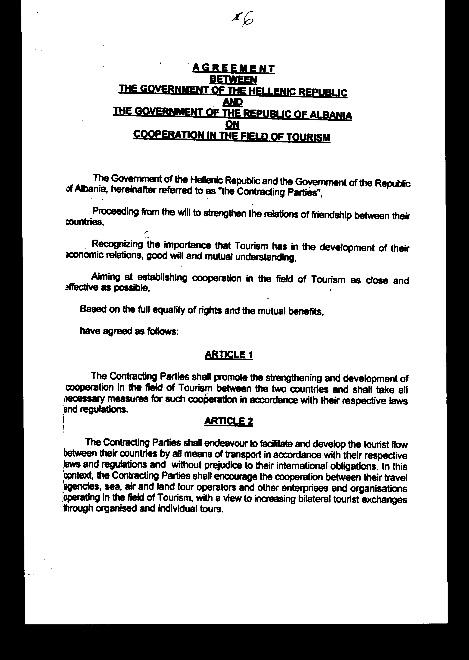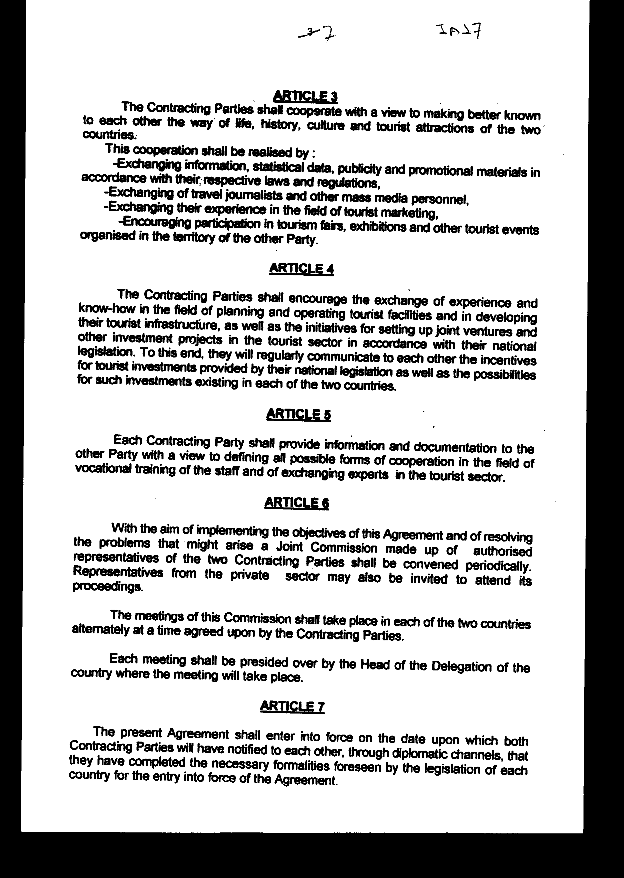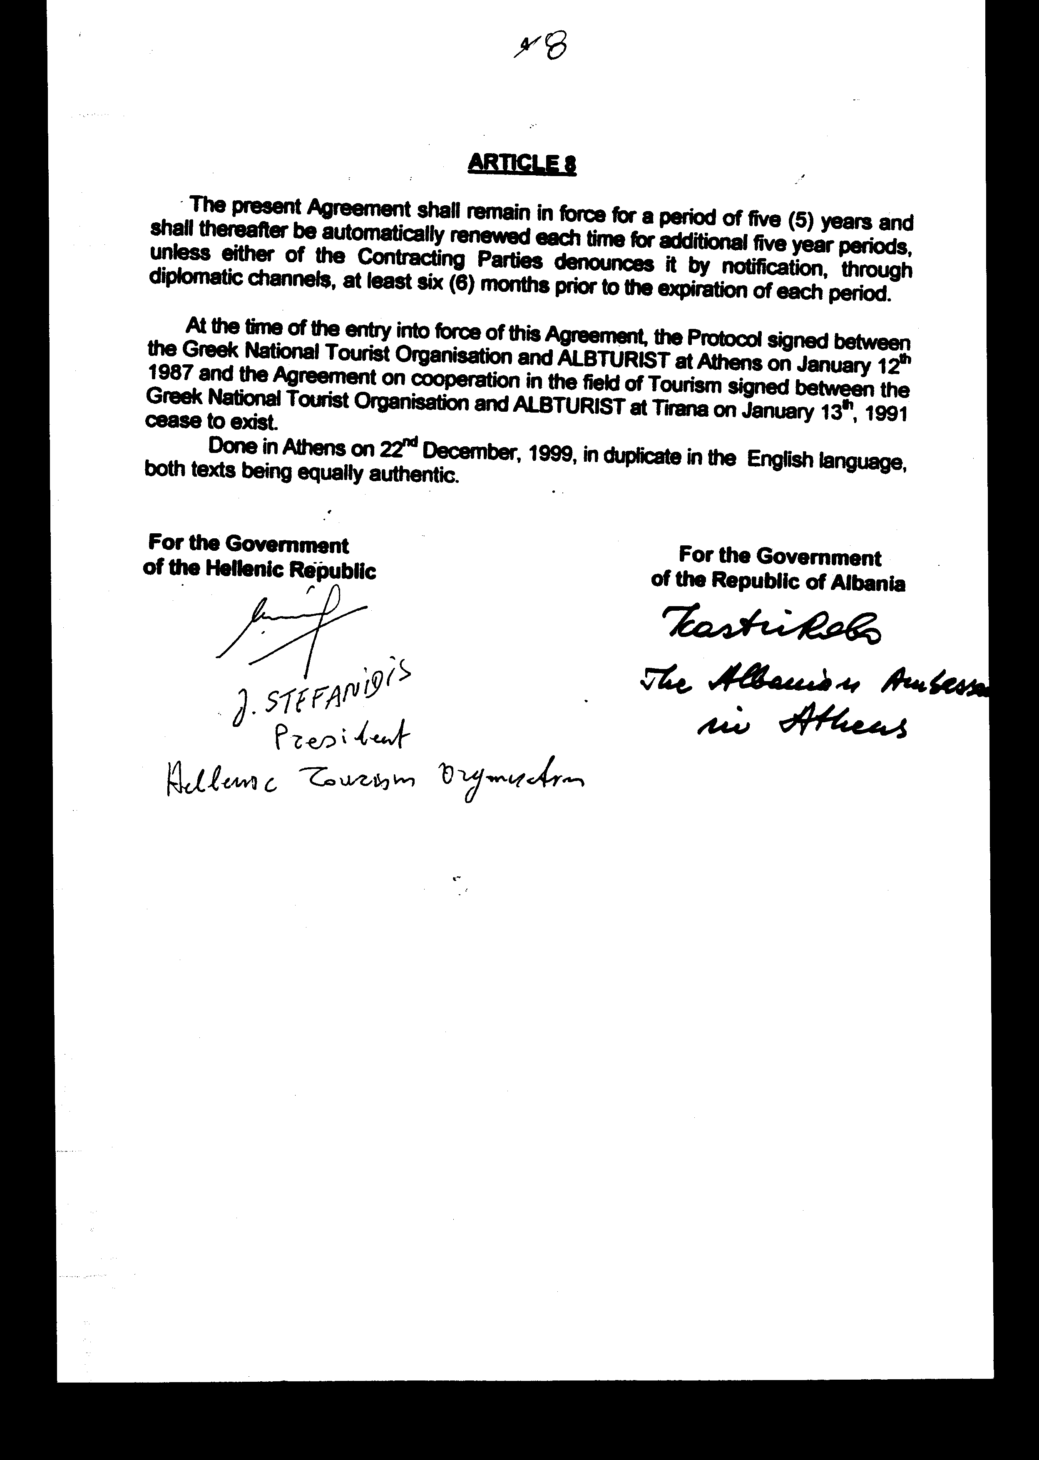
ΣΥΜΦΩΝΙΑ
ΜΕΤΑΞΥ ΤΗΣ ΚΥΒΕΡΝΗΣΗΣ ΤΗΣ ΕΛΛΗΝΙΚΗΣ
ΔΗΜΟΚΡΑΤΙΑΣ ΚΑΙ ΤΗΣ ΚΥΒΕΡΝΗΣΗΣ ΤΗΣ
ΔΗΜΟΚΡΑΤΙΑΣ ΤΗΣ ΑΛΒΑΝΙΑΣ ΓΙΑ ΣΥΝΕΡΓΑΣΙΑ
ΣΤΟΝ ΤΟΜΕΑ ΤΟΥ ΤΟΥΡΙΣΜΟΥ
Η Κυβέρνηση της Ελληνικής Δημοκρατίας και η Κυβέρνηση της Δημοκρατίας της Αλβανίας, στο εξής αναφερόμενες ως «τα Συμβαλλόμενα Μέρη»,
ΚΙΝΟΥΜΕΝΕΣ από την επιθυμία να ενισχύσουν τις σχέσεις φιλίας μεταξύ των δύο χωρών,
ΑΝΑΓΝΩΡΙΖΟΝΤΑΣ τη σημασία του τουρισμού στην ανάπτυξη των οικονομικών τους σχέσεων, της καλής θέλησης και της αλληλοκατανόησης,
ΣΤΟΧΕΥΟΝΤΑΣ στην καθιέρωση της στενότερης και αποτελεσματικότερης δυνατής συνεργασίας στον τομέα του τουρισμού,
ΣΤΗ ΒΑΣΗ της πλήρους ισότητας δικαιωμάτων και του αμοιβαίου συμφέροντος,
ΣΥΜΦΩΝΗΣΑΝ ΤΑ ΑΚΟΛΟΥΘΑ:
ΑΡΘΡΟ 1
Τα Συμβαλλόμενα Μέρη θα προαγάγουν την ενίσχυση και ανάπτυξη της συνεργασίας μεταξύ των δύο χωρών στον τομέα του τουρισμού και θα λάβουν όλα τα απαραίτητα μέτρα για τη συνεργασία αυτή, σύμφωνα με την οικεία νομοθεσία και τους κανονισμούς τους.

ΑΡΘΡΟ 2
Τα Συμβαλλόμενα Μέρη θα προσπαθήσουν να διευκολύνουν και να αυξήσουν την τουριστική κίνηση μεταξύ των δύο χωρών με όλα τα μεταφορικά μέσα, σύμφωνα με την οικεία νομοθεσία και τους κανονισμούς τους και με την επιφύλαξη των διεθνών υποχρεώσεων τους. Στο πλαίσιο αυτό, τα Συμβαλλόμενα Μέρη θα ενθαρρύνουν τη συνεργασία μεταξύ των πρακτορείων ταξιδιών τους, των τουριστικών επιχειρήσεων προσφοράς θαλάσσιων, αεροπορικών και χερσαίων ταξιδιών και άλλων επιχειρήσεων και οργανισμών που δραστηριοποιούνται στον τομέα του τουρισμού, με σκοπό την αύξηση των διμερών τουριστικών ανταλλαγών μέσω οργανωμένων και ιδιωτικών ταξιδιών.

ΑΡΘΡΟ 3
Τα Συμβαλλόμενα Μέρη θα συνεργασθούν με σκοπό την καλύτερη ενημέρωση του καθενός για τον τρόπο ζωής, την ιστορία, τον πολιτισμό και τα τουριστικά ενδιαφέροντα της άλλης χώρας.
Η συνεργασία αυτή θα πραγματοποιηθεί μέσω:
- Ανταλλαγής πληροφοριών, στατιστικών στοιχείων και διαφημιστικού υλικού σύμφωνα με την οικεία νομοθεσία και τους κανονισμούς τους.
- Ανταλλαγής δημοσιογράφων που καλύπτουν τον τομέα του τουρισμού και άλλων μελών του προσωπικού των μέσων μαζικής ενημέρωσης.
- Ανταλλαγής πείρας στον τομέα του τουριστικού μάρκετινγκ.
- Ενθάρρυνσης της συμμετοχής σε τουριστικές πανηγύρεις, εκθέσεις και άλλες τουριστικές εκδηλώσεις που διοργανώνονται στο έδαφος του κάθε Μέρους.

ΑΡΘΡΟ 4
Τα Συμβαλλόμενα Μέρη θα ενθαρρύνουν την ανταλλαγή πείρας και τεχνογνωσίας στον τομέα του σχεδιασμού και της εκμετάλλευσης τουριστικών εγκαταστάσεων και της ανάπτυξης της τουριστικής υποδομής τους, καθώς και τις πρωτοβουλίες σύστασης κοινοπραξιών και άλλων επενδυτικών προγραμμάτων στον τουριστικό τομέα σύμφωνα με την εθνική τους νομοθεσία. Για το σκοπό αυτόν, κάθε Συμβαλλόμενο Μέρος θα κοινοποιεί στο άλλο τα κίνητρα τουριστικών επενδύσεων που προβλέπονται από την εθνική του νομοθεσία, καθώς και τις υφιστάμενες δυνατότητες πραγματοποίησης τέτοιων επενδύσεων στη χώρα του.

ΑΡΘΡΟ 5
Κάθε Συμβαλλόμενο Μέρος θα παρέχει στο άλλο Μέρος πληροφορίες και έγγραφα με σκοπό τον προσδιορισμό όλων των πιθανών μορφών συνεργασίας στον τομέα της επαγγελματικής κατάρτισης του προσωπικού και της ανταλλαγής ειδικών στον τουριστικό τομέα.

ΑΡΘΡΟ 6
Με σκοπό την υλοποίηση των στόχων της παρούσας Συμφωνίας και την επίλυση των προβλημάτων που μπορούν να προκύψουν, θα συγκαλείται περιοδικά Μικτή Επιτροπή αποτελούμενη από εξουσιοδοτημένους αντιπροσώπους των δύο Συμβαλλόμενων Μερών. Τις εργασίες της μπορούν να προσκαλούνται να παρακολουθήσουν και εκπρόσωποι του ιδιωτικού τομέα.
Οι συνεδριάσεις αυτής της Επιτροπής θα πραγματοποιούνται σε καθεμιά από τις δύο χώρες εναλλάξ, σε χρονική στιγμή που θα συμφωνείται από τα Συμβαλλόμενα Μέρη.
Κάθε συνεδρίασης θα προεδρεύει ο Επικεφαλής της Αντιπροσωπείας της χώρας όπου θα πραγματοποιείται η συνεδρίαση.

ΑΡΘΡΟ 7
Η παρούσα Συμφωνία θα τεθεί σε ισχύ την ημερομηνία την οποία τα δύο Συμβαλλόμενα Μέρη θα ανακοινώσουν το ένα στο άλλο, δια της διπλωματικής οδού, ότι έχουν ολοκληρώσει τις απαραίτητες τυπικές διαδικασίες που προβλέπονται από τη νομοθεσία της κάθε χώρας για να τεθεί σε ισχύ η Συμφωνία.

ΑΡΘΡΟ 8
Η παρούσα Συμφωνία θα παραμείνει σε ισχύ για περίοδο πέντε (5) ετών και στο εξής θα ανανεώνεται αυτόματα, κάθε φορά για πρόσθετη πενταετή περίοδο, εκτός αν κάποιο από τα δύο Συμβαλλόμενα Μέρη καταγγείλει τη Συμφωνία αποστέλλοντας σχετική ειδοποίηση, δια της διπλωματικής οδού, τουλάχιστον έξι (6) μήνες πριν από τη λήξη κάθε περιόδου.
Τη στιγμή που θα τεθεί σε ισχύ η παρούσα Συμφωνία, θα παύσουν να υφίστανται το Πρωτόκολλο που υπεγράφη μεταξύ του Ελληνικού Οργανισμού Τουρισμού και της ALBTOURIST στην Αθήνα στις 12 Ιανουαρίου 1987 και η Συμφωνία Συνεργασίας στον Τομέα του Τουρισμού που υπεγράφη μεταξύ του Ελληνικού Οργανισμού Τουρισμού και της ALBTOURIST στα Τίρανα στις 13 Ιανουαρίου 1991.

Έγινε στην Αθήνα στις 22 Δεκεμβρίου 1999 σε δύο αντίτυπα στην αγγλική γλώσσα. Και τα δύο κείμενα είναι εξίσου αυθεντικά.

Για την Κυβέρνηση Για την Κυβέρνηση
της Ελληνικής της Δημοκρατίας
Δημοκρατίας της Αλβανίας
(υπογραφή) (υπογραφή)
Ι. ΣΤΕΦΑΝΙΔΗΣ
Πρόεδρος του Πρεσβευτής της Αλβανίας
Ελληνικού Οργανισμού στην Αθήνα
Τουρισμού

Άρθρο δεύτερο
Τα Πρωτόκολλα - Πρακτικά που καταρτίζονται από τη Μικτή Επιτροπή του άρθρου 6 της Συμφωνίας εγκρίνονται με κοινή πράξη των αρμόδιων κατά περίπτωση Υπουργών.

Άρθρο τρίτο
Η ισχύς του παρόντος νόμου αρχίζει από τη δημοσίευση του στην Εφημερίδα της Κυβερνήσεως και της Συμφωνίας που κυρώνεται από την πλήρωση των προϋποθέσεων του άρθρου 7 αυτής.
Αθήνα, 23 Οκτωβρίου 2000
ΟΙ ΥΠΟΥΡΓΟΙ
ΕΞΩΤΕΡΙΚΩΝ ΑΝΑΠΤΥΞΗΣ
Γ. Α. Παπανδρέου Ν. Χριστοδουλάκης
ΤΥΠΟΥ ΚΑΙ ΜΕΣΩΝ
ΜΑΖΙΚΗΣ ΕΝΗΜΕΡΩΣΗΣ
Δ. Ρέππας

ΕΙΔΙΚΗ ΕΚΘΕΣΗ
(άρθρο 75 παρ. 3 του Συντάγματος)
στο σχέδιο νόμου «Κύρωση της Συμφωνίας τουριστικής συνεργασίας μεταξύ των Κυβερνήσεων της Ελληνικής Δημοκρατίας και της Δημοκρατίας της Αλβανίας»
Από την εφαρμογή του άρθρου 6, που προβλέπει την σύγκληση περιοδικά στην Ελλάδα και την Αλβανία Μικτής Επιτροπής εξουσιοδοτημένων εκπροσώπων των δύο χωρών για την παρακολούθηση της εφαρμογής της Συμφωνίας, θα προκύψει δαπάνη για τη μετάβαση κάθε φορά στην Αλβανία τριμελούς Ελληνικής αντιπροσωπείας 1.100.000 δρχ. περίπου, η οποία θα καλύπτεται από τον προϋπολογισμό του Ε.Ο.Τ., κωδ. αριθ. 0731 και 0732, χωρίς αύξηση της κρατικής επιχορήγησης.
Η δαπάνη εξάλλου για την φιλοξενία στην Ελλάδα αντίστοιχης τριμελούς αντιπροσωπείας από την Αλβανία θα ανέρχεται κάθε φορά σε 900.000 δρχ. περίπου, η οποία θα καλύπτεται από τον τακτικό προϋπολογισμό του Ε.Ο.Τ., κωδ. αριθ. 9291 Β' (δημόσιες σχέσεις), χωρίς αύξηση της κρατικής επιχορήγησης.
Εξάλλου, από τον ίδιο κωδικό αριθμό θα καλύπτεται κάθε δαπάνη που θα προκύψει από την εφαρμογή του άρθρου 3, που προβλέπει την ανταλλαγή επισκέψεων δημοσιογράφων τουρισμού και ανταποκριτών των μέσων ενημέρωσης, η οποία θα ανέρχεται, για κάθε φιλοξενία στην Ελλάδα, σε 1.500.000 δρχ. περίπου.
Τέλος, για κάθε συμμετοχή σε τουριστικές εκθέσεις στην Αλβανία θα απαιτηθεί δαπάνη 1.000.000 δρχ. περίπου, που θα καλύπτονται από τον κωδ. αριθ. 9291 Β' των δημοσίων σχέσεων.
Αθήνα, 23 Οκτωβρίου 2000
ΟΙ ΥΠΟΥΡΓΟΙ
ΑΝΑΠΤΥΞΗΣ ΟΙΚΟΝΟΜΙΚΩΝ
Ν. Χριστοδουλάκης Γ. Παπαντωνίου

Αριθμ. 189/22/2000
ΕΚΘΕΣΗ
Γενικού Λογιστηρίου του Κράτους
(άρθρο 75 παρ. 1 του Συντάγματος)
στο σχέδιο νόμου του Υπουργείου Ανάπτυξης «Κύρωση της Συμφωνίας τουριστικής συνεργασίας μεταξύ των Κυβερνήσεων της Ελληνικής Δημοκρατίας και της Δημοκρατίας της Αλβανίας»
Με τις διατάξεις του ανωτέρω νομοσχεδίου κυρώνεται και έχει την ισχύ, που ορίζει το άρθρο 28 παρ. 1 του Συντάγματος, η Συμφωνία Τουριστικής Συνεργασίας μεταξύ των Κυβερνήσεων της Ελληνικής Δημοκρατίας και της Δημοκρατίας της Αλβανίας, που υπογράφηκε στην Αθήνα στις 22 Δεκεμβρίου 1999, η οποία μεταξύ άλλων προβλέπει τα εξής:
1 .α. Τα Συμβαλλόμενα Μέρη θα προάγουν την ενίσχυση και ανάπτυξη της συνεργασίας μεταξύ των δύο χωρών στον τομέα του τουρισμού.
β. Θα προσπαθήσουν να διευκολύνουν και να αυξήσουν την τουριστική κίνηση μεταξύ τους, σύμφωνα με την οικεία νομοθεσία και τους κανονισμούς τους και με την επιφύλαξη των διεθνών υποχρεώσεων τους.
(άρθρα 1 -2)
2. Τα Συμβαλλόμενα Μέρη θα συνεργασθούν με σκοπό την καλύτερη ενημέρωση του καθενός για τον τρόπο ζωής, την ιστορία, τον πολιτισμό και τα τουριστικά ενδιαφέροντα της άλλης χώρας, η συνεργασία δε αυτή θα πραγματοποιηθεί μέσω:
-Ανταλλαγής πληροφοριών, στατιστικών στοιχείων κ.λ.π..
-Ανταλλαγής δημοσιογράφων που καλύπτουν τον τομέα του τουρισμού και άλλων μελών του προσωπικού των μέσων μαζικής ενημέρωσης.
-Ανταλλαγής πείρας στον τομέα του τουριστικού μάρκετινγκ.
Ενθάρρυνσης της συμμετοχής σε τουριστικές πανηγύρεις κ.λ.π..
(άρθρο 3)
3.α. Τα Συμβαλλόμενα Μέρη θα ενθαρρύνουν την ανταλλαγή πείρας και τεχνογνωσίας στον τομέα του σχεδιασμού και της εκμετάλλευσης τουριστικών εγκαταστάσεων, καθώς και τις πρωτοβουλίες σύστασης κοινοπραξιών και άλλων επενδυτικών προγραμμάτων στον τουριστικό τομέα, σύμφωνα με την εθνική τους νομοθεσία.
β. Κάθε Συμβαλλόμενο Μέρος θα παρέχει στο άλλο Μέρος πληροφορίες και έγγραφα με σκοπό τον προσδιορισμό όλων των πιθανών μορφών συνεργασίας στον τομέα της επαγγελματικής κατάρτισης του προσωπικού και της ανταλλαγής ειδικών στον τουριστικό τομέα.
(άρθρα 4-5)
4.α. Με σκοπό την υλοποίηση των στόχων της προς κύρωση Συμφωνίας και την επίλυση των προβλημάτων που μπορούν να προκύψουν, θα συγκαλείται περιοδικά Μικτή Επιτροπή αποτελούμενη από εξουσιοδοτημένους αντιπροσώπους των δύο Συμβαλλόμενων Μερών, τις εργασίες της οποίας μπορούν να παρακολουθήσουν και εκπρόσωποι του ιδιωτικού τομέα. Οι συνεδριάσεις της Επιτροπής θα πραγματοποιούνται σε κάθε μία από τις δύο χώρες εναλλάξ.
β. Ρυθμίζονται θέματα σχετικά με την έναρξη ισχύος της εν λόγω Συμφωνίας, την ανανέωση της, την καταγγελία της κ.λ.π..
(άρθρα 6-8)
Από τις διατάξεις του ανωτέρω νομοσχεδίου προκαλείται ετήσια δαπάνη σε βάρος του προϋπολογισμού του Ε.Ο.Τ. (επιχορηγείται από τον Κρατικό Προϋπολογισμό) ποσού δρχ. 4.500.000 περίπου, η οποία αναλύεται ως εξής:
-Δρχ. 2.500.000 από τα έξοδα φιλοξενίας στην Ελλάδα τριών κατ' εκτίμηση δημοσιογράφων από την Αλβανία, στα πλαίσια της ανταλλαγής επισκέψεων δημοσιογράφων τουρισμού (500.000 περίπου έκαστος) και από την Ελληνική συμμετοχή σε τουριστικές εκθέσεις στην Αλβανία (1.000.000).
(άρθρο 3)
-Δρχ. 1.100.000 από τα έξοδα μετάβασης της Ελληνικής Αντιπροσωπείας στην Αλβανία για την παρακολούθηση της εφαρμογής της Συμφωνίας.
(άρθρο 6)
-Δρχ. 900.000 από τα έξοδα φιλοξενίας της αντίστοιχης Αντιπροσωπείας από την Αλβανία.
(άρθρο 6)

Αθήνα, 23 Οκτωβρίου 2000
Ο Γενικός Διευθυντής
Διονύσιος Ρίζος

